***Республика Крым***

***Красногвардейский Отдел культуры***

***Открытый урок***

*на тему:*

***«Особенности работы в классе***

***вокального ансамбля***

***младших классов***

***«БУСИНКИ»».***

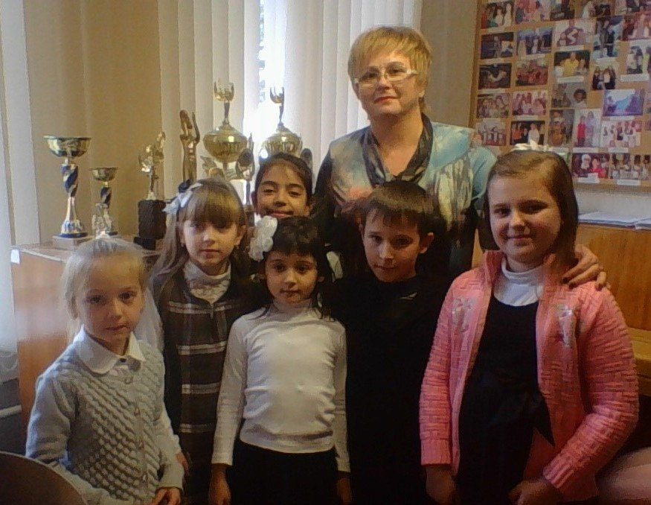

Подготовила

    Моисеева Виктория Викторовна

                              преп. Высшей квалификационной категории

            по классу «сольное пение»

МБОУ ДОД Октябрьская ДМШ

2015 г.

Преподаватель:  Виктория Моисеева

Дата проведения: 16.12.2015 год

Группа: младшая: 1-2 класс обучения

Предмет: вокальный ансамбль «Бусинки»

Тема урока: Разные виды работы в классе вокального ансамбля

младших классов.

**Форма проведения**: коллективная.

**Тип урока:** урок – повторение.

**Цель урока:** развитие и закрепление умений и навыков двухголосного и трехголосного пения в вокальном ансамбле младших классов.

**Задачи:**

**Образовательные:**

• формировать навыки пения a cappella;

• добиваться чистого унисона как основы для развития гармонического слуха;

• выработать у обучающихся умение чётко проводить свою партию при   одновременном звучании другой;

• продолжать закреплять навык сольфеджирования по ансамблевым партиям, используя фортепиано, что способствует сознательному усвоению музыкального произведения.

• налаживание процесса самоконтроля в изучении ансамблевой партии:

игра на фортепиано – задержание ноты - исполнение канона.

- вокальное исполнение канона – переложения одноголосного вокализа.

**Развивающие:**

• продолжение формирования вокально-хоровых навыков и умений;

• продолжение развития гармонического слуха;

- Развитие голосового микста, значительное расширение диапазона.

• развитие музыкальной восприимчивости, то есть умения слышать и слушать, умения анализировать, сопоставлять (исполнение вокализа А.Гречанинова «Большие секунды и малые»;

• расширение музыкального кругозора обучающихся через репертуар (народные песни разных стран, Обр. И. Катрау Неаполитанская народная песня «Санта Лючия»).

**Воспитательные:**

• воспитывать эмоциональную отзывчивость на музыку, содержания текста;

• воспитывать интерес к народной музыке других стран на примере народных песен;

• воспитывать желание исполнять песни в самостоятельной деятельности,

• воспитывать любовь к музыке, потребности в общении с искусством.

- воспитывать использование фортепиано в вокальной деятельности.

**Методы обучения:**

• наглядный (слуховой и зрительный);

• словесный (обсуждение характера музыки, образные сравнения, словесная оценка    исполнения);

• индуктивный;

• дедуктивный;

• проблемно – поисковый;

• объяснительно – иллюстративный в сочетании с репродуктивным (вокальные иллюстрации голосом учителя и воспроизведение услышанного детьми).

**Методические приёмы:**

• творческие задания и вопросы, стимулирующие мыслительную деятельность и создающие поисковые ситуации;

• применение индивидуального подхода, наблюдение за развитием обучающихся, групповой индивидуальный опрос;

• побуждение детей к самоконтролю и самооценке в процессе пения;

• вариативность заданий при повторении упражнений и песенного материала;

• представление « в уме» первого звука уже на дыхании;

• вокализация песен на слог и сольфеджирование;

• задержка звучания на отдельных звуках по руке дирижёра с целью выстраивания унисона, а так же выстраивание созвучий в двухголосии и трехголосии;

• образные сравнения как приём связи с жизненным опытом и образным мышлением;

• юмор, одобрение, поощрение успехов обучающихся с целью стимуляции их интереса к занятиям, как способ вызвать положительные эмоции, повышающие работоспособность детей.

- использование фортепиано для разучивания вокальных партий.

**Психологические условия на уроке**:

• психологически-комфортная атмосфера, эмоциональное удовлетворение;

• личностно-ориентированное общение, учёт уровня музыкального развития;

• учёт индивидуальных особенностей;

• дифференцированный подход.

**Оборудование:** фортепиано, ноутбук, стулья, ноты произведений для преподавателя, тексты и ансамблевые партии для обучающихся, расписанные партии каждого голоса в паре с другим: 1-2, 2-3,1-3.

**Структура урока**

**1. Организационный момент.**

Обучающиеся стоят приветствуют преподавателя. Преподаватель отмечает присутствующих в журнале.

**2. Постановка цели и задач урока.**

    На этом уроке будет производиться работа над закреплением понятий: дыхание, диафрагма, артикуляция, дикция, совершенствованием умений и навыков двухголосного исполнения канона в вокализе А.Гречанинова

«Большие и малые секунды», в неаполитанской народной песне «Санта Лучия».

**3. Актуализация опорных знаний (проверка домашнего задания):**

1. Выборочная проверка игры ансамблевых партий неаполитанской народной песни «Санта Лючия». Двое обучающихся исполняют свои партии на фортепиано.
2. Выборочная проверка игры партии канона вокализа А.Гречанинова «Большие и малые секунды». Вначале несколько обучающихся показывают знание мелодии на фортепиано, затем исполняют какон на ф - но.

**4.Основной этап.**

**4.1**: Сегодня мы поговорим о дыхании, об артикуляции, дикции. Немного пройдемся по упражнениям дыхательной гимнастики Наталии Стрельниковой. Распеваемся мы, используя упражнения Сета Ригса и Бахуташвилли. Порабтаем над интонированием секунд больших и малых, над канонным исполнением вокализа А.Гречанинова. Последний этап – это работа над текстом и выравнивании трехголосия в припевах неаполитанской народной песни «Санта Лючия».

Любой тренинг начинается с разминки.

**4.2** **Разминка** – 2 минуты:

а) Потянемся сильно, сильно.

б) Помассажируем кончики пальцев, здесь находятся нервные окончания, которые воздействую на речь, звукоизвлечение.

в) Разотреем полностью пальцы, ладошки, чтобы горячо стало.

г) Потягиваем ушки вниз, вверх по десять раз, в стороны 10 раз, потрем ушки хорошо..

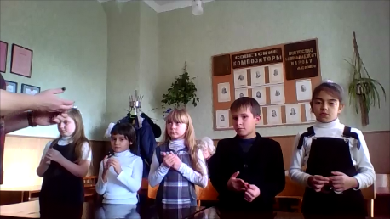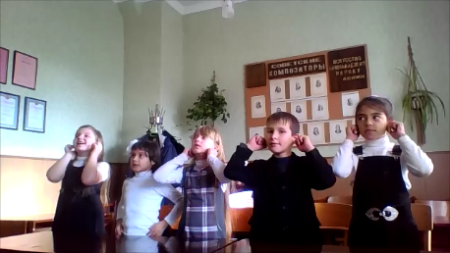

**4.3 Поработаем над дыханием –** 3 минуты:

**Диафрагма –** что это за орган:

**Богдан Дубенюк:** *Диафрагма* - это большая и широкая мышца, отделяющая грудную полость от полости брюшной. Для того чтобы произвести вдох, мышцы диафрагмы сжимаются. Диафрагма опускается в сторону брюшной полости, увеличивая тем самым полость грудную. При этом в грудной полости создается отрицательное давление. Под его воздействием легкие растягиваются и "всасывают" в себя воздух из внешней среды. Что мы с Вами и называем вдохом.

а) «Расширяющаяся талия». Руки положили на талию, сделали «выдох». Теперь «вдох». Что стало с нашей диафрагмой – она сократилась. А что стало с талией - она расширилась. Сделать

2 раза.

б) Ноги согнуть, туловище наклонить, руки опустить вниз. Во время «вдоха»

расширить мышцы спины в области поясницы. Потрогать руками, постараться запомнить - 2 раза.

Чтобы закрепить наши упражнения мы с вами сделаем еще несколько:

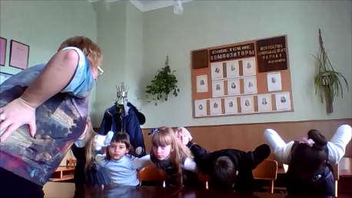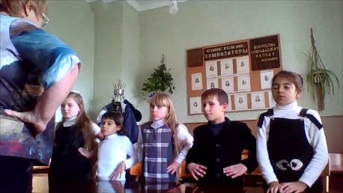

а) «фиксированный выдох» - руки на талию, сделали «вдох» и на согласную «ф» *делаем плавный выдох* через неплотно сомкнутые зубы медленно выдыхаем;

б) «форсированный выдох» - руки на талию, сделали «вдох» и на согласную «ф» *толчкообразно, прерывисто* через неплотно сомкнутые зубы выдыхаем несколькими порциями воздух;

в) чуть усложняем: формируем сочетание «фиксированного» и «форсированного» выдохов:

*Вдох носом, удлиненный выдох с усилением в конце (ф…ф! ф!).*  
д) *Вдох носом, толчкообразный выдох, в конце переходящий в плавный выдох (ф!ф!ф…).*

**4.4: Дыхательная гимнастика по методике Н.Стрельниковой**.

Это единственная гимнастика в мире, где вдох делается на сжатии грудной клетки. Активизируя носовое дыхание, гимнастика обеспечивает высокий уровень снабжения всего организма кислородом, улучшает обменные процессы, повышает иммунитет.

Голосовой аппарат и органы дыхания получают помощь от мускул всего тела. В результате голосовой аппарат не перенапрягается

даже при сильном напряжении. Комплекс упражнений повышает объем вдоха в 5-6 раз, активизирует газообмен, улучшает общее самочувствие.

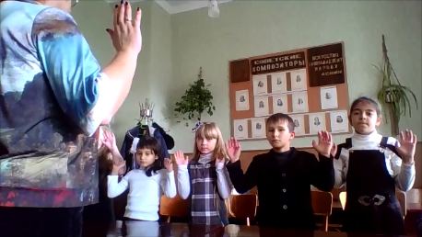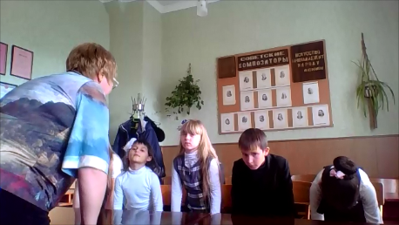

**Упражнения из Дыхательной гимнастики Н.Стрельниковой** – 5 минут:

Три упражнения по 4 раза

1) «Ладошки»: Исходное положение: станьте прямо, согните руки в локтях(локти вниз) и «покажите ладони зрителю» - «поза экстрасенса».Делайте шумные, короткие, ритмичные вздохи носом и одновременно сжимайте ладони в кулаки (хватательные движения).Подряд сделайте 4 резких ритмичных вдоха носом (то есть «шмыгните 4 раза).Затем руки опустите и отдохните 3-4 секунды – пауза. Сделайте 4 коротких, шумных вдоха и снова пауза.

2) «Насос»: станьте прямо, ноги чуть уже ширины плеч, руки вдоль туловища(основная стойка ).Сделайте лёгкий поклон (руками тянуться к полу, но не касаться его) и одновременно – шумный короткий вдох носом во второй половине поклона. Вдох должен кончиться вместе с поклоном. Слегка приподняться (но не выпрямляться), и снова поклон и короткий , шумный «вдох»с пола .Возьмите в руки свернутую газету или палочку и представьте, что накачиваете шину автомобиля. Поклоны делаются ритмично и легко, низко не кланяйтесь, достаточно поклона в пояс. Спина круглая, не прямая., голова опущена.

**4) «Обними плечи»:**  **станьте, руки согнуты в локтях и подняты на уровень плеч. Бросайте руки навстречу друг другу до отказа, как бы обнимая себя за плечи. И одновременно с каждым "объятием" резко "шмыгайте" носом. Руки в момент "объятия" идут параллельно друг другу (а не крест на крест), ни в коем случае их не менять (при этом все равно, какая рука сверху - правая или левая); широко в стороны не разводить и не напрягать. Освоив это упражнение, можно в момент встречного движения рук слегка откидывать голову назад (вдох с потолка).**

**4.5 Артикуляционная гимнастика** – 3 минуты:

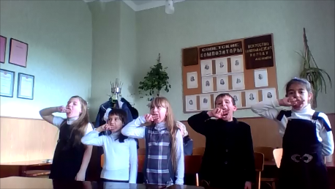

а) Расширили рот на расстоянии двух пальцев. Считаем до 7, делаем

по 2 раза.

б) Вытягиваем губы в трубочку, зубы не видно, растягиваем губы

в улыбке – зубы видно – 4 раза.

в) Вытягиваем губы в трубочку (пятачок, хоботок) и делаем вращательные движения вправо и влево.

г) Жуем мясо правой щечкой, потом левой, впереди зубов – 2 раза.

д) Язычок вытягиваем и пытаемся достать носа, подбородка, правой щечки, левой щечки.

е) Цокаем язычком как лошадки.

ж) болтаем язычком по вертикали и по горизонтали быстрыми движениями.

**4.6 Распевание** - 7 минут**.**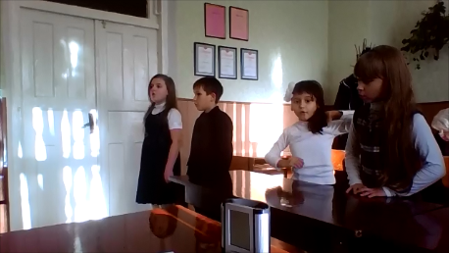

Работая с упражнениями по методике Сета Ригса нужно помнить:

пение в речевой позиции - это естественный прием, при котором наш голос работает без усилий. Мы не должны позволять мышцам лежащим вне гортани вмешиваться в процесс рождения звука. А также не забывать что когда мы освобождаем процесс появления звука освобождается и артикуляция, в результате чего слова пропеваются легко и внятно. При расслабленной и стабильной гортани резонатор также остается стабильным, что позволяет голосу соблюдать соответствующий баланс верхних, средних и нижних гармонических составляющих вне зависимости от диапазона в котором поем.

Упражнение № 1. Расположи кончики пальцев на щеках так, чтобы они поддерживали лежащую вокруг губ кожу. Подтянуть кожу так, чтобы твои зубы соединились. Благодаря этому мышцы остаются расслабленными и чтобы двигать ими не нужно много воздуха. Используя звук "М" позволь свои губам вибрировать как можно свободно и равномерно. Всю работу делает воздух. Расслабь губы и все остальные мышцы лица и горла. Чем медленнее будет скорость вибрации губ, тем лучше. Следим за тем, чтобы губы были свободными и расслабленными, а звук слитным. Попробуем выполнить это упражнение, избегая прерывистости звучания *(отрабатывается упражнение).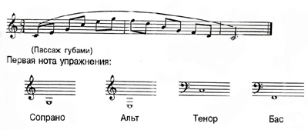Рис. 1*

Упражнение № 2. Трель языком. При извлечении звука позволь своему языку слегка колебаться. Ноты те же, что и в упражнении №1. Помни, при переходе к головному голосу важно следить за тем, чтобы звук был связным *(отрабатывается упражнение).*

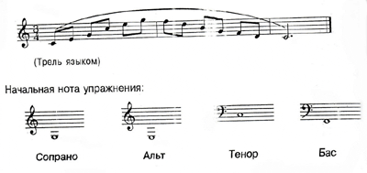

Упражнение № 3. Споем звук "нэй". Следим за тем, чтобы он не пелся носом. Постарайся не утрировать звук "эн" иначе он будет гнусавым. Также следи за тем, чтобы не петь грудным голосом *(отрабатывается упражнение).* 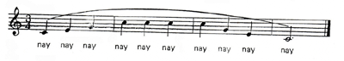

*Рис. 3*

Упражнение № 4. Споем те же ноты, но только на слог "мам". Чтобы удобнее было петь, сделай свой голос немного "плаксивым" для того чтобы опустилась твоя гортань. Эта позиция является временной. При пении следить, чтобы мягкое небо оставалось расслабленным, а звук по мере того, как будешь петь все выше и выше, уходил за него все дальше и дальше. Поем звук "мам" внятно, не следует переходить на "мем" – это будет сигналом того, что гортань начала подниматься *(отрабатывается упражнение).*

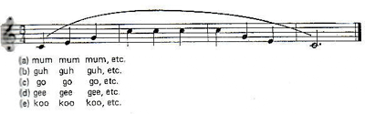

**4.7 Упражнения для постановки голоса -**

№ 5 – для выработки устойчивого певческого тона. Первый звук надо суметь взять, поставить на опору..Теперь добавим к исполнению упражнения различные движения, удерживая при этом устойчивость певческого тона.

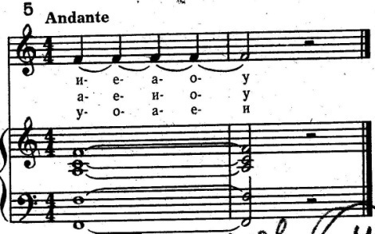

№10, №11, №12 – для выработки подвижности голоса..Петь на разные гласные, добиваясь единообразного звучания..

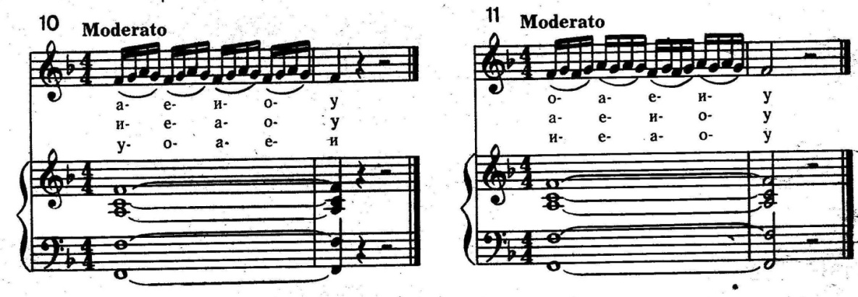

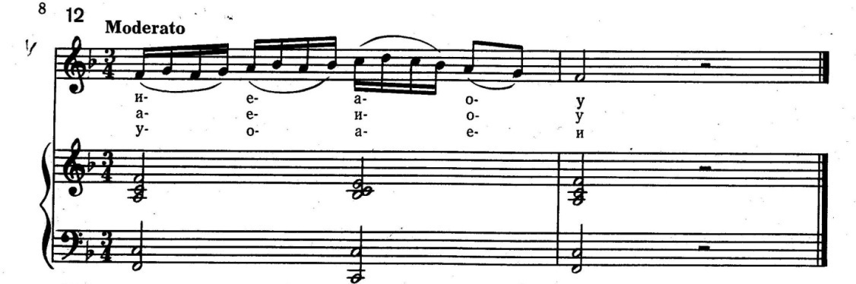

№13- для развития артикуляции и четкого произношения согласных, выработки активности губ, правильного уклада языка.

Языком намечаем место, куда в последствии будет направлено дыхание: в небо (что является секретом Болонской вокальной школы).

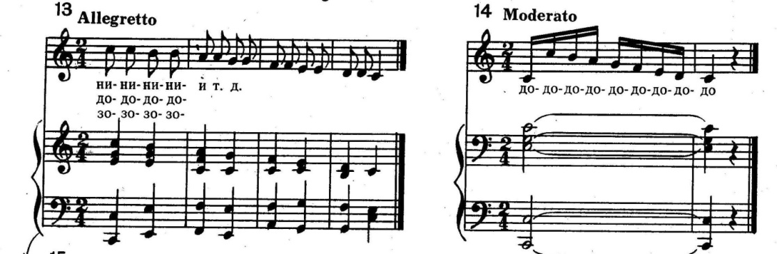

№14 – намечаем место высокой певческой форманты. Язык идет в передние зубы.

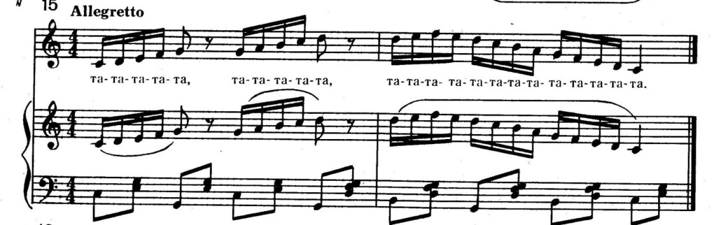

№18 – намечаем место верхних резонаторов, хорошо работаем верхней губой. Хорошо чувствуется вертикаль для исполнения в будущем классического репертуара. Всё же я склоняюсь к подаче звука в небо.

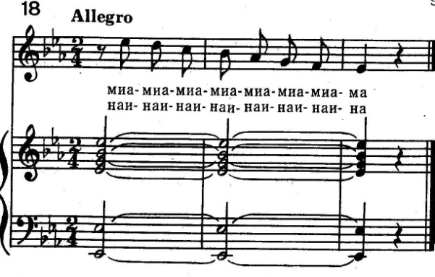

№24 – для выработки legato в арпеджиях, для вытягивания, что поможет в дальнейшем красиво выводить линию фразы..можно сказать: рисовать голосом..

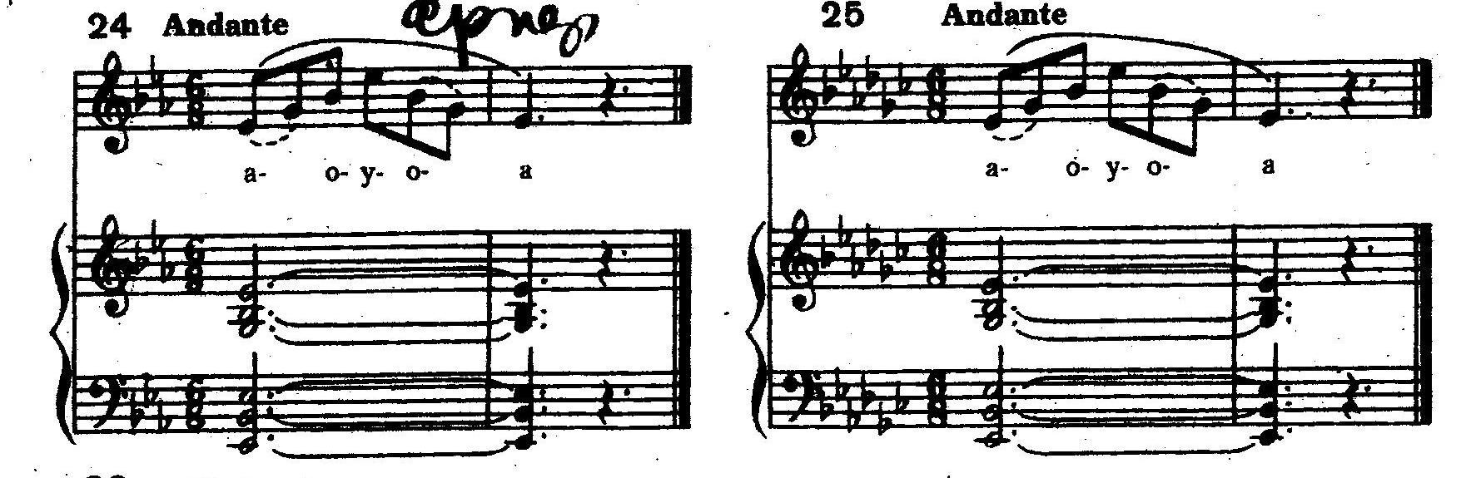

3.3. - Упражнения для дальнейшего развития вокально - технических навыков;

№ 42 - поем на удивлении. Придавая больший объём гласным ..подготавливается раскрытие мягкого неба. Помогает избавиться относового призвука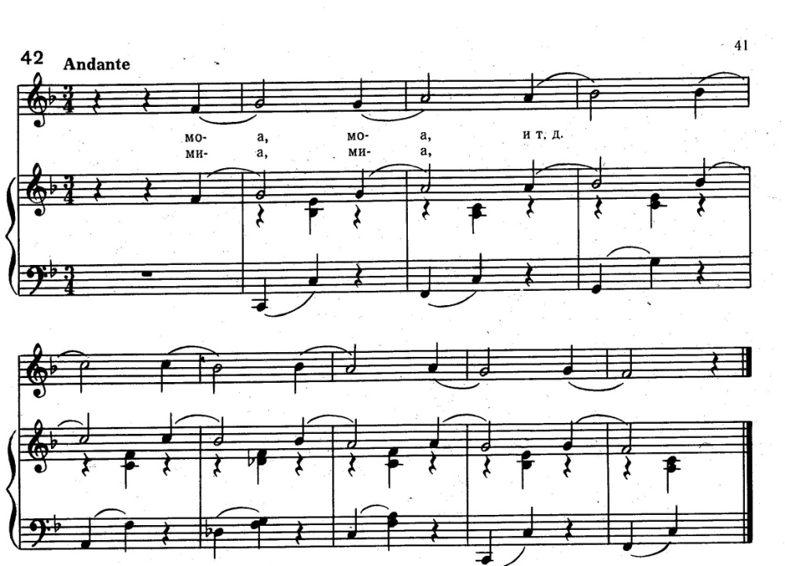№28, 29 - Для развития и подвижности голоса..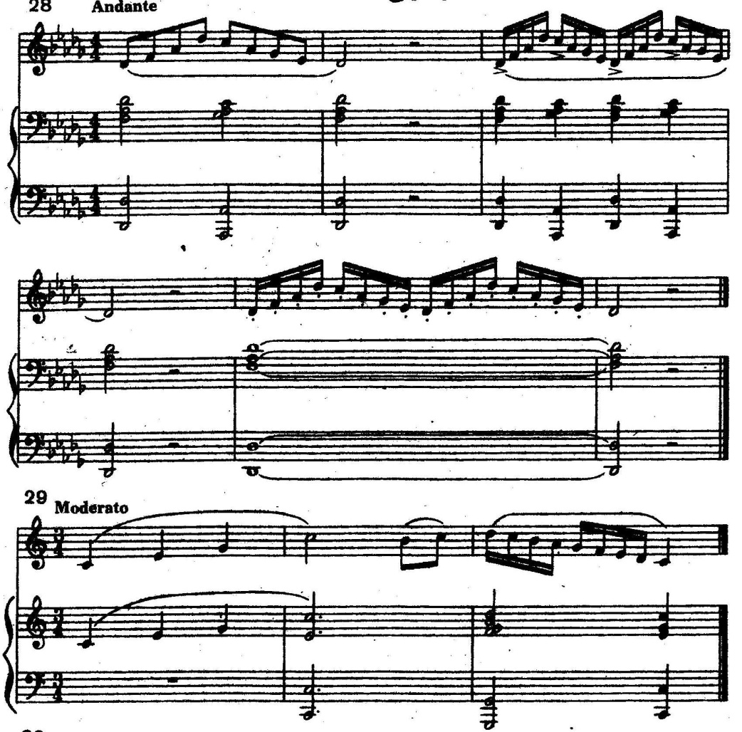

**4.8 Работа над дикцией – 3 минуты.**

По полутонам, прыгая , ощущая работу диафрагмы, то есть куда она упирается:

па – пэ – пи – пу – пэ

та – тэ – ти – ту – тэ

уп – оп – ап – эп – ып

ут – от – ат – эт - ыт

Скороговорка: Вы слыхали про покупки,

про какие про покупки.

Про покупки, про покупки,

про покупочки мои.

Поочередно проговариваем по фразам.

**5. Вокализ А.Гречанинова «Большие и малые секунды»**

Один из залогов ансамблевого строя - это умение исполнять большие и малые секунды**.**

**5.1** Поем все вместе вокализ А.Гречанинова «Секунды большие и малые».

**5.2** Играть на рояле, одновременно мычать на «М-м-м». На задержанной ноте пропевать голосом, сольфеджируя ноты: сначала большую секунду, потом малую. Большие и малые секунды играть от нот: с, d, e, fis, gis, b, c (второй октавы)

**5.3** Играть на двух роялях каноном;

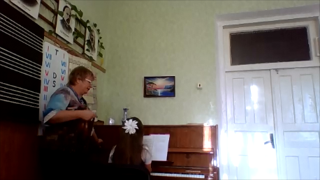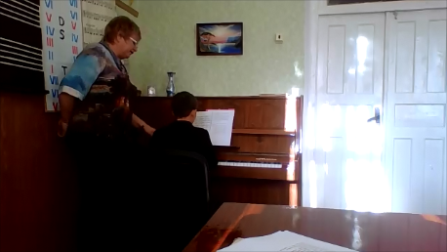

**5.4** Пение каноном на задержанной ноте двумя группами

по несколько человек;

Пение поочередно: первый - б.2, второй - б.2 каноном,

второй - м.2,третий - м.2 каноном,

третий - б.2, четвертый – б.2 каноном,

четвертый – м.2, пятый – м.2 каноном,

пятый – б.2, шестой – б.2 каноном,

шестой – м.2, седьмой – м.2 каноном,

седьмой – б.2, восьмой – б.2 каноном.

**6. Работа над неаполитанской народной песней «Санта Лючия»:**

Тональность ре-бемоль мажор

**6.1 Диапазон ансамблевых партий:**

Сопрано первое – «фа» первой октавы – «фа» второй октавы

Сопрано вторые – «ре-бемоль» первой октавы – «ре-бемоль» второй октавы

Альты – «фа» малой октавы – «фа» первой октавы

Обще - ансамблевый диапазон:

«фа» малой октавы – «фа» второй октавы

**6.2 Работа над текстом.**

## 6.2.1.Что означает перевод словосочетания «Санта Лючия»

Лера:  
 Чтобы правильно перевести фразу, обратимся к истории Сицилии. В 283 году в семье зажиточных граждан г. Сиракуза росла дочка Люция. Перевод ее имени дословно обозначал «Свет». По преданию у девушки были необычайно красивые глаза, которые привлекали к себе внимание. К сожалению, отец семейства рано умер. И девушку было решено выдать замуж. Но к этому моменту она уже обратилась в христианство и дала обед безбрачия. Ей успешно удавалось исцелять больных .Девушка отказалась от помолвки, но влюбленный жених не простил ей унижение. Он обвинил ее в принадлежности к христианству и донес об этом императору. Как известно, в те времена христиане жестоко преследовались законом. Такая участь досталась и Люции, она была казнена. За пройденные мучения и испытания Люция Сиракузская была причислена к лику святых.   
Люция Сиракузская - одна из самых почитаемых святых у итальянцев. Местные жители истинно верят, что она поможет каждому в трудную минуту.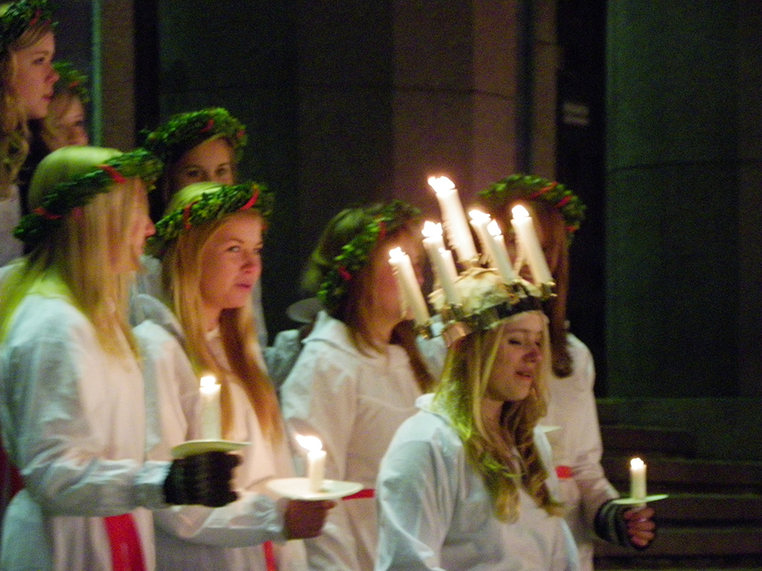

**6.2.2. Беседа с детьми о характере, настроении песни:**

**1.Каким словом можно охарактеризовать итальянцев,**

**чтобы передать суть их характеров?**

**София Тимакова**: - В первую очередь - темпераментные. Им свойственно яркое выражение своих эмоций через творчество. Именно этим объясняется их любовь к музыке. Через музицирование они выражают свое отношение к городам, в которых живут, к пейзажам, которые их окружают.

**2. А что означает песня «Санта Лючия»:**

**Юля Панина** - Восхищение красотой Неаполя, гордость за свою работу, умиротворение и благодарность вот, что означает песня «Санта Лучия».

**София Клименко**: Лиричная мелодия, затрагивает струны души, заставляет, отвлечься от насущных дел и прислушаться.

Неаполь – жемчужина Юга Италии, в свое время вдохновил композитора на написание легендарной песни. Город находится в заливе, утопает в зелени, окружен сказочно красивыми пейзажами.

Работа большинства жителей города, так или иначе, связана с морем. Это объясняет, почему песня была написана в жанре баркаролы, дословный перевод «песня лодочника» или «песня на воде».

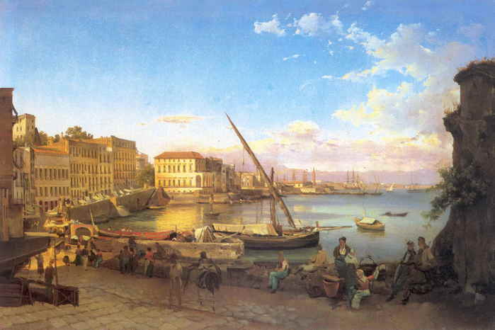



**6.2.3. Работа над итальянским текстом:**

а) В итальянском языке удвоенные согласные нужно пропевать. Для исполнения в слове «а-лля-джи-ле» «ЛЛЯ» язык прижимается к верхней небе, в позицию «а» ставится «я». В звонких первая «л» переносится во второй слог.

«Лючия» - произносится не «лючия» и не «лучия», язык прижимается к верхней небе в позицию буквы «у» мы ставим

букву «ю». Получается

В глухие соглвсные разделяем: ба - ркеТ-Та,

Зачитывается итальянский текст все вместе.

Припев:

1. Вэ-ни-тэ а-лль’А-джи-ле ба-ркет-та мИ - а,

СА - нта Лу – чИ - я! СА - нта Лу – чИ - я!

Вэ – ни - тэ а-лль’А – джи - ле ба – рке – т-та мИ - а,

СА - нта Лу – чИ - я! СА - нта Лу - чИя!

2 Ту сэй ль'и – мпЭ - ро Дэ - лль'а – рмо – Ни - а!

СА - нта Лу - чИя! СА - нта Лу – чИ - я!

Ту сэй ль'и – мпЭ - ро Дэ - лль'а - рмо – нИ - а!

СА - нта Лу – чИ - я! СА - нта Лу – чИ – я

**6.2.4 Текст читается поочередно, но по фразам.**

1.Суль мА - рэ лУ-ччи - ка ль’А-стро д’ар - джЭ - нто.

ПлА-чи-да э ль’О - нда, про – спэ-ро э иль вЭ - нто.

Суль мА - рэ лУ-ччи - ка ль’А-стро д’ар - джЭ - нто.

ПлА-чи-да э ль’О - нда, про – спэ-ро э иль вЭ - нто.

Припев:

Вэ-ни-тэ а-лль’А-джи-ле ба-ркет-та мИ - а,

СА - нта Лу – чИ - я! СА - нта Лу – чИ - я!

Вэ – ни - тэ а-лль’А – джи - ле ба – рке – т-та мИ - а,

СА - нта Лу – чИ - я! СА - нта Лу - чИя!

2 Куплет:

О дO - льче НA – по - ли, o су - Oль Бе – A - то

О - ве со – ррИ – дэ - рэ Во - лле иль кре – а - то

О дO - льче НA – по - ли, o су - Oль Бе – A - то

О - ве со – ррИ – дэ - рэ Во - лле иль кре – а - то

Припев:

Ту сэй ль'и – мпЭ - ро Дэ - лль'а – рмо – Ни - а!

СА - нта Лу - чИя! СА - нта Лу – чИ - я!

Ту сэй ль'и – мпЭ - ро Дэ - лль'а - рмо – нИ - а!

СА - нта Лу – чИ - я! СА - нта Лу – чИ - я

**6.2.5. Что означает фраза «Санта Лючия» на русском языке:**

**Мерьем Халилова:**

На русском языке песня исполнялась в двух вариантах.

В первом случае это дословный перевод итальянского хита

о Неаполе.

Второй вариант, более популярен в молодежных кругах.

В песне рассказывается о судьбе талантливого, но

бедного музыканта. Поющий просит у Святой покровительницы

Люции о помощи для талантливого юноши.



**В.Моисеева:**

**в)перевод на русский язык:**

Над морем сверкает серебряная звезда.  
Море спокойно. Попутный ветер.  
Над морем сверкает серебряная звезда.  
Море спокойно. Попутный ветер.  
  
Плыви легко, лодочка моя,  
Санта Лючия, Санта Лючия.  
Плыви легко, лодочка моя,  
Санта Лючия, Санта Лючия.  
  
О, прекрасный Неаполь,О, блаженный уголок,  
Где улыбается Все мироздание  
О, прекрасный Неаполь,О, счастливый уголок,  
Где улыбается Все мироздание.  
  
Ты — царство гармонии, Санта Лючия, Санта Лючия,

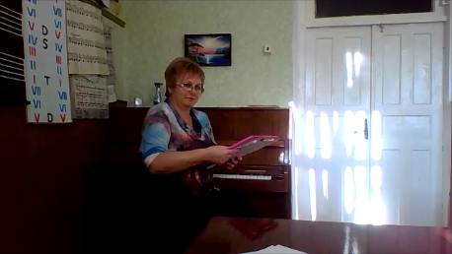

**6.2.6. Работа над текстом по голосам:**

**г) Произношение текста активным шёпотом, что активизирует дыхательную мускулатуру и вызывает чувство опоры звука на дыхание;**

**д)**  **Беззвучная, но активная артикуляция при мысленном пении с опорой на внешнее звучание, что активизирует артикуляционный аппарат и помогает восприятию звукового образца**;

**е) Текст читается в регистре исполняемой вокальной партии.**

первый голос – на ноте «фа» второй октавы

вторые голоса – на ноте ре-бемоль

третьи голоса – на ноте «фа» первой октавы

Далее следует этап проговаривания текста в ритме песни. Я проговариваю с детьми текст сначала в грудном режиме голоса, потом в фальцетном режиме (при условии, что в песне используется и грудной и фальцетный режим, в противном случае нужно использовать только тот режим голоса, в котором написана песня), а затем в режиме гекзаметра, когда речь звуковысотно повторяет движение мелодии. В этом случае в сознании ребенка происходит автоматический перенос мышечных ощущений с речевого, знакомого режима на вокальные мышечные ощущения.

**6.2.7.Вокальная работа:**

а) Пропевают вместе партию наизусть.

б) Пропевание по очереди партий:

**Вторые голоса:**

1. Представление «в уме» первого звука до того,

как он будет воспроизведён вслух:

«Ве-ни-тэ ..(ре-бемоль 2 окт.)

ба-ркет-та – (до 2 окт.)

Са-нта - (ре-бемоль 2 окт.)

Са-нта – (соль-бемоль 1 окт.)

2) Для уточнения интонации во время атаки звука при переходе со

звука на звук, а также для снятия форсировки: вокализация

певческого материала легким стаккатированным звуком на гласный

«У».

1. Ритмический рисунок прохлопываем.

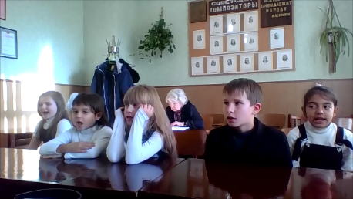

**Третьи голоса:**

1. Представляем «в уме» первый звук, берем его после вздоха берем сверху, для красочности раздуваем (можно помочь кистью руки) и ведем вниз фразу окрашиваем тембрально:

«Вэ»; «Вэ-ни-тэ»

1. Окончание фраз:

«А-ЛЛа-джи-ле» - при пении восходящих интервалов верхний звук исполняется в позиции нижнего, как бы в «низ живота»

1. Ритмический рисунок прохлопываем.

**Первые голоса:**

1. представляем «в уме» первый звук, берем его после легкого вздоха «как бы цветочек нюхаем», для красочности раздуваем

(можно помочь кистью) и ведем вниз фразу окрашиваем тембрально:

«Вэ»; «Вэ-ни-тэ»

1. при пении нисходящих - нижний звук следует стараться исполнять в позиции верхнего:

«вэ-ни-те»

Окончание фраз:

«А-ЛЛа-джи-ле» - при пении восходящих интервалов верхний звук исполняется в позиции нижнего, как бы в «пуп».

а при пении нисходящих - напротив: нижний звук следует стараться исполнять в позиции верхнего

**6.2.8 Работа над строем, предварительно повторяя партии с фортепиано:**

- поют первый голос и третьи. Здесь можно поварьировать:

Делать остановки после поочередного взятия каждой ноты дуэтных партий каноном, потом брать одновременно , вслушиваясь в стройное звучание ;

- вторые и первый;

-вторые и третьи.

д) Пропевание аккапельно трехголосия.

е) Пропевание с аккомпанементом.

**7. Заключительный этап**

**Пропевание песни «Санта лючия» вместе.**